Laboratorio 1 – Arquitectura de Computadoras
1. Usando una tabla de verdad se coloca una entrada de 3 bits, para la salida se van marcando los bits que vamos a necesitar en la salida para dar el color correcto, luego agregamos un AND para que funcione con un enabler, tendrá 3 salidas cada una de un bit, una para el rojo, una para el verde y una para el azul.
2. Utilizando un contador que será el que será la entrada del selector del MUX y llevara la cuenta del digito que se está mostrando, el MUX tendrá 8 entradas, donde estarán en orden los dígitos de mi código (20240282) y se irán mostrando en el display rojo uno por uno los dígitos del código.
El splitter de abajo, agrega un 0 a la izquierda para completar los bits que necesita el display.
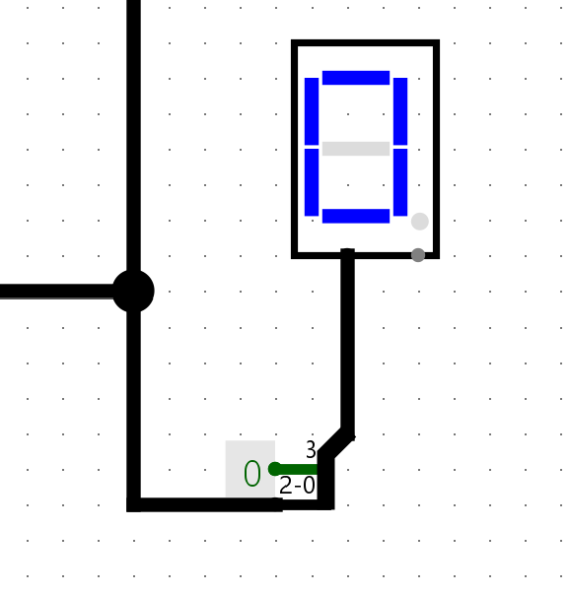

3. Para hacer la multiplicación por potencias de 2, se transforma a base 2 y se mueven los bits n veces hacia la izquierda, siendo n el exponente del numero (ejemplo: 16 = 2⁴, n=4) mediante spliters y rellenando con 0, para números que no son potencias de 2, se busca descomponer el número en sumas de potencias de 2, para así trabajarlo sencillo.
4. Se tienen 2 decodificadores, uno conectado a la entrada X y otro conectado a la entrada Y del joystick. La salida del decodificador Y enciende toda la columna, para ello usamos un AND con la salida del decodificador X para encender únicamente 1 solo punto de esa columna.
5. Se calcula individualmente que pixeles deben estar iluminados de cada fila de la siguiente manera, se haya la distancia vertical, en valor absoluto, que sumado al valor de X nos da el factor T, que serían los pixeles apagados hacia la izquierda, luego se genera la salida (fila) con una constante de 15 bits (0x7fff) y se desplaza T posiciones hacia la derecha con un shifter, lo que hace es dejar T cantidad de 0 hacia la izquierda y el resto queda con 1s, además si es que T >= 15 se fuerza a que la fila valga 0 para que el shifter no muestre basura. Eso es el subcircuito, en cuanto al circuito general de la pregunta 5, se coloca cada uno de estos subcircuitos por cada fila con un R distinto que va desde 0 a 14, todos ellos comparten la misma entrada X y la misma entrada Y, que para corregir un desplazamiento reste 1 a cada uno en la entrada del circuito.

